Demo Yayınevi Tanıtım Bülteni
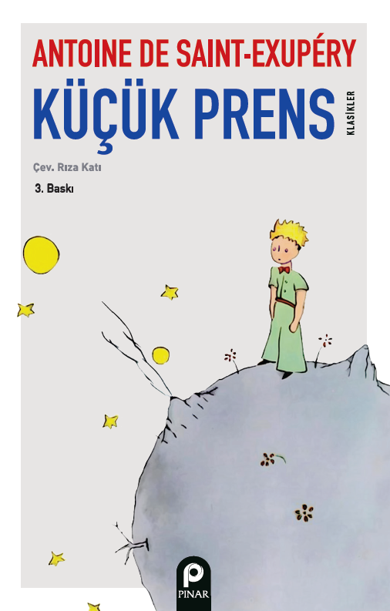 | Eser Adı: Küçük Prens  Yazar Adı: Antoine de Saint-Exupery  Tür Serisi: Hikayeler - Öyküler/Çocuk - Genç  Cilt Bilgisi: AMERİKAN  Kitap Dili: Türkçe  İç Sayfa: HOLMEN SB 60  Kapak: BRISTOL AMERİKAN 230  Selefon Türü: MAT SELEFON  Basım Tarihi: 2025  Sayfa Sayısı: 111  Kitap Boyutları: 135 X 210 mm  ISBN No: 9789753525244  Etiket Fiyatı: 110,00 TL
Kitap Tanıtım Yazısı : (Arka Kapak)

Kitabın detay sayfasına buradan ulaşabilirsiniz :
https://pinaryayinlari.com/kitaplar/kucuk-prens-221.html
Pınar Yayınları



